ePhone應用程式設定文件
一、點下方的紅框圖案進入設定
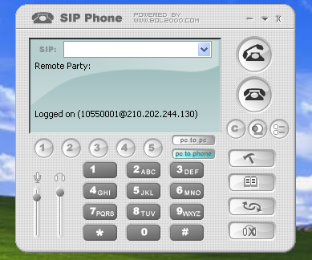
二、如下設定，Account輸入個人帳號，Password輸入註冊密碼，後按確定
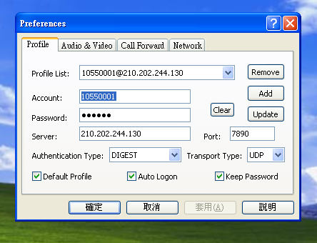
三、完成後，如登入成功，會秀Logged on(1055XXXX@210.202.244.130)，此時有儲值餘額即可撥打電話

